INSTRUÇÕES PARA CONFIGURAÇÃO DO
PADRÃO GS1 ABRAPA NO MÓDULO ALGODÃO

- Cadastrar e configurar as prensas:
Cadastrar o numero de prensas existentes na algodoeira, o código da maquina deverá ser de igual ao código da prensa da etiqueta.
Exemplo: Será cadastrado apenas uma prensa com o código 1, 2 ou 3, esse código será utilizada para todas as algodoeiras, conforme a figura abaixo.

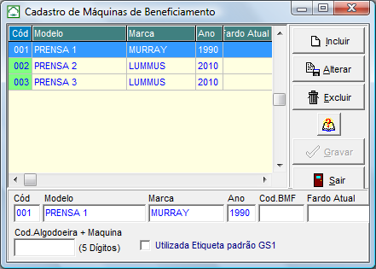

Marcar o check: Utiliza Etiqueta padrão GS1

- Informar o código GS1 no cadastro de filiais:

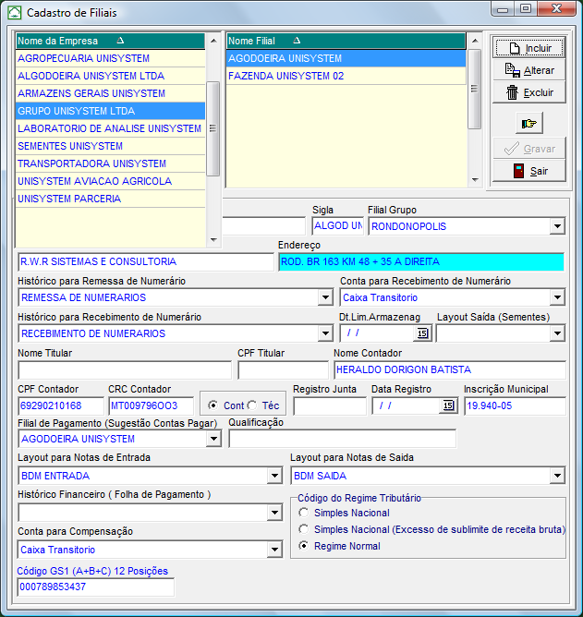

Informar o código A+B+C de 12 caracteres, veja o exemplo da etiqueta abaixo.

- Informações da etiqueta:
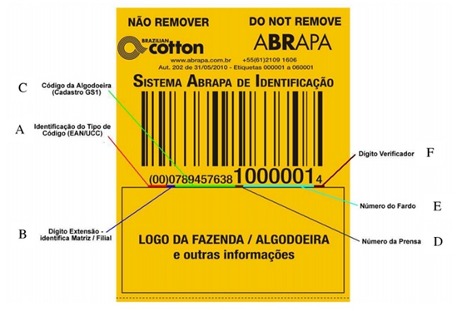

Utilizar os códigos A,B e C no total de 12 caracteres para ser informado no cadastro de filiais, conforme o item 2.
Utilizar o numero da prensa no código da maquina 1, conforme o item 1.

- Após as configurações 1 e 2 efetuar a leitura da etiqueta:

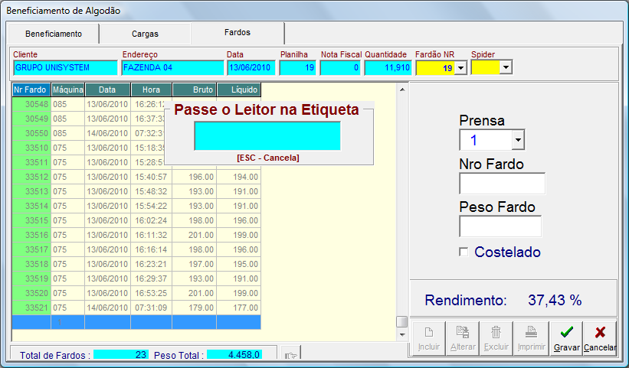
Ao ler a etiqueta o sistema ira verificar a prensa do cadastro de maquinas e verificar o código GS1 A+B+ C do cadastro de filiais. Essa informação será guardada fardo a fardo.

Obs:
- Todos os label que estão como Maquina no modulo algodão foram alterados para a nomenclatura Prensa.
- O formado GS1 só ira funcionar, se marcado o check box ‘’utiliza etiqueta padrão GS1’’ no cadastro de maquinas e informado o codigo ABC no cadastro de filiais, do contrario o sistema ira trabalhar no formato antigo.
- O cadastro de prensa é independente de empresa, filial ou safra, ou seja, só deverá ser cadastrada uma única vez as prensas com os códigos 1, 2 ou 3, esse cadastro será utilizada para todas as algodoeiras.

